附件7

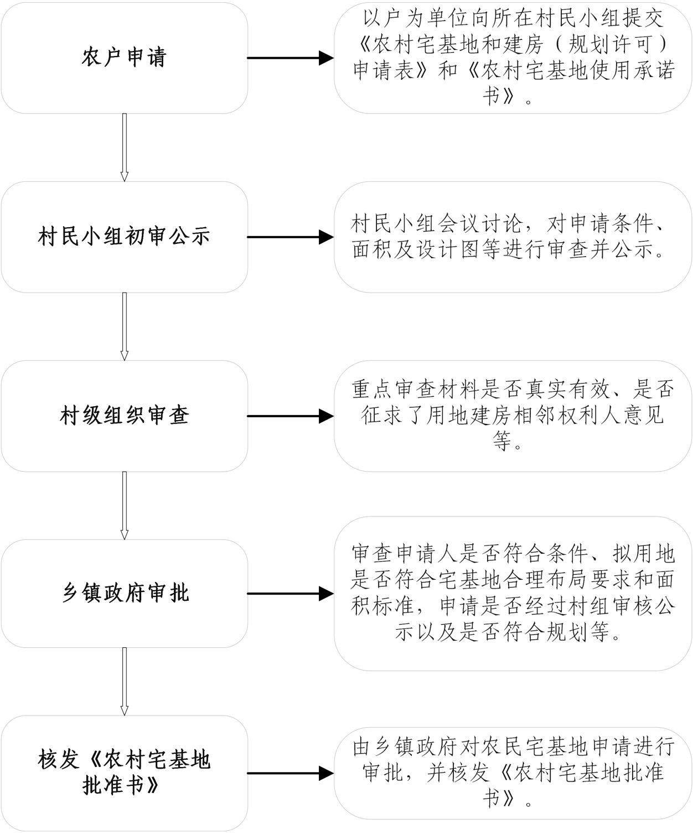农村宅基地和建房申请审批流程图